操作手册

文件信息：
版本号 | V1.0
文件编号
更新日期
参考文件
编制
审核

目录
1.1 用户登陆 4
1.2 Main Calculation 4

主要按钮名称解释
- 查询，可填写查询条件，对所需单据进行定位查询。
- 新增，新增加一张空白的单据。
- 删除，可以删除当前单据。
- 保存，保存当前单据。
- 返回，返回列表页面

用户登陆

说明： 1.输入帐号，填写密码，点击登录。

Main Calculation
- 查询
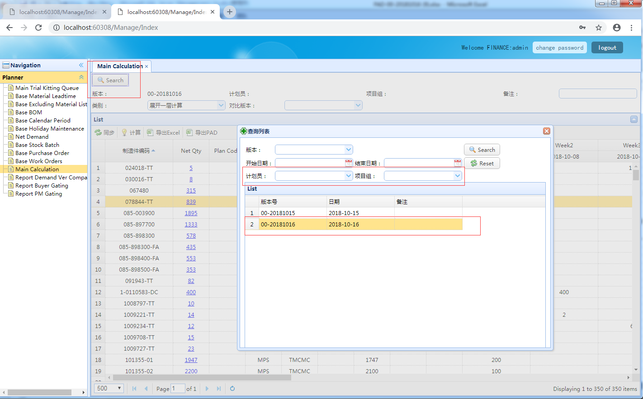
点击查询弹出查询页面，如查询需要加入计划员和项目查询条件选中后双击行返回查询

- 上传调整
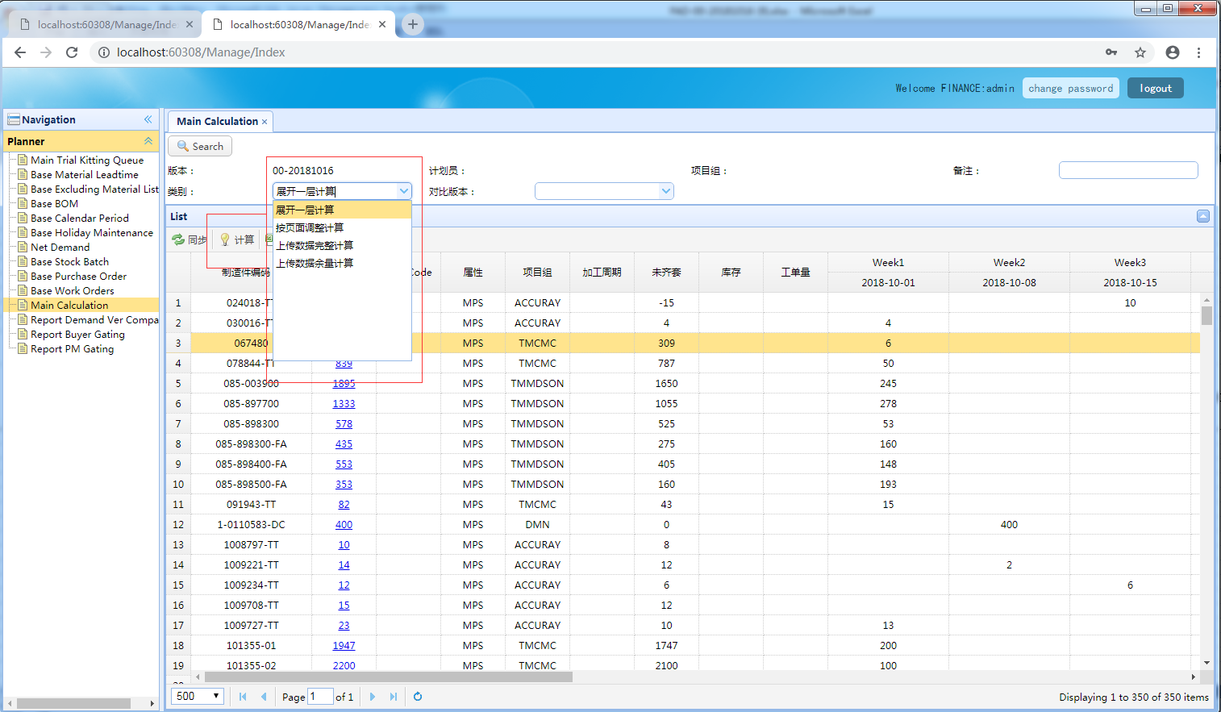
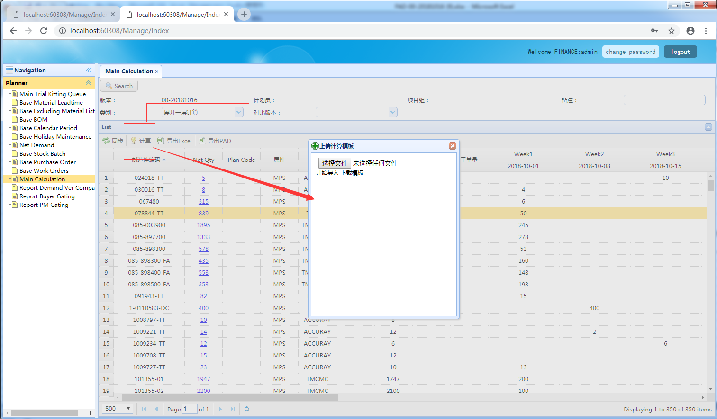点击计算可上传计算或保存页面调整结果
点击计算必须选择类别
点击计算并选择展开一层计算、上传数据完整计算、上传数据余量计算弹出上传按钮上传EXCEL计算数据，并且如选择上传数据余量计算必须选择对比版本
点击计算并选择按页面调整计算保存当前页面的调整结果
- 显示Net Qty明细
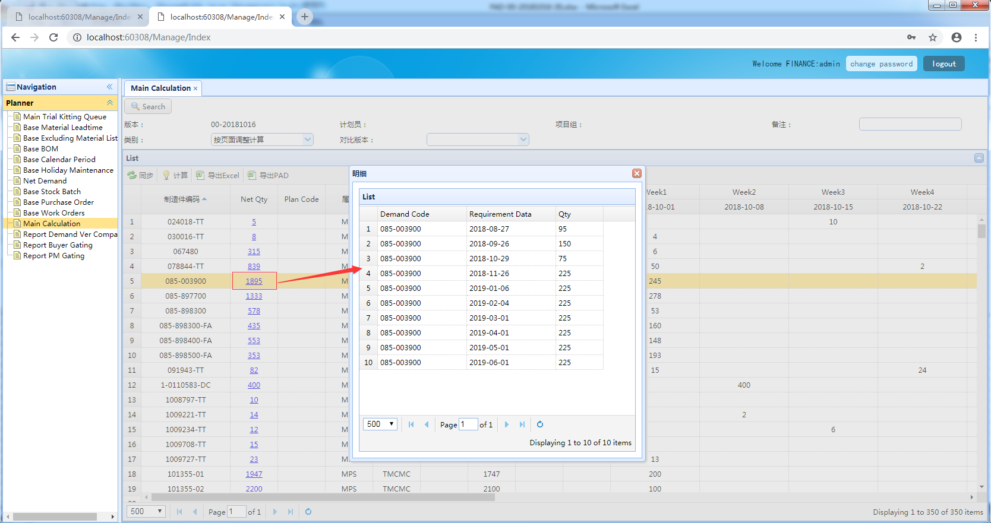
点击Net Qty显示明细
- 导出EXCEL
- 导出PAD

